

Это интересно!

1. Самая короткая война в истории человечества длилась 38 минут. Это произошло в 1896 году. Когда Англия атаковала Занзибар, султан сдался ровно через 38 минут, потеряв около 570 человек. Со стороны Англии был ранен только один солдат.
2. Может вы знаете, кто изобрел обыкновенные ножницы? Или вы думаете, что они существовали всегда? Так вот ножницы изобрел один из величайших ученых всех времен – Леонардо да Винчи.
3. А знаете ли вы, что чихнуть с открытыми глазами не получится? Так что или чихайте, или смотрите в оба. Одно из двух!
4. А этот интересный факт для детей удивит многих ребятишек. Дело в том, что в Китае, как это ни смешно звучит, людей, знающих английский язык больше, чем в США. Подумайте, как это возможно! В качестве подсказки добавим, что во всех китайских школах преподается английский язык, а население страны составляет 1,3 млрд. человек, против 320 млн. населения США.
5. Знаете, у кого из живых существ самые большие глаза? Это гигантский кальмар. Его глаз по величине приблизительно равно футбольному мячу. То-то зрение у него, наверное!

Стр. 2



**Школьные новости**

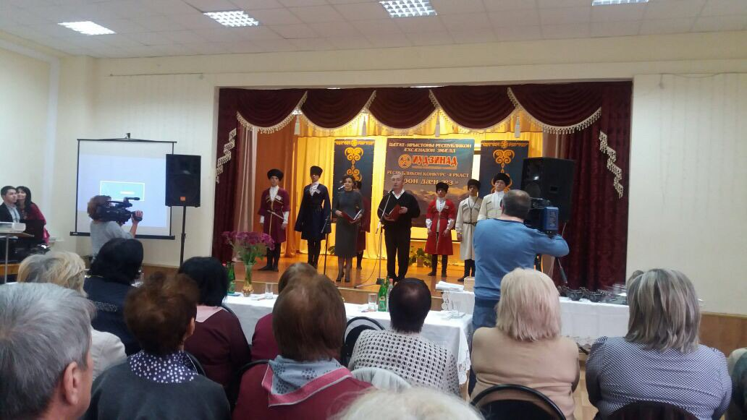

**Районный конкурс "Ирон дан аз". - 17 ноября 2017 г.**

На базе МКОУ СОШ №3 прошел конкурс "Ирон дан аз". Конкурс проходил в несколько этапов. Участники конкурса соревновались между собой в знаниях традиций и

обычаев нашего народа. Нашу школу представляли ученики 11 класса (зфо) Галабаев М. и Гаев В. Оба конкурсанта показали себя достойной на всех этапах конкурса,

чем были отмечены по достоинству членами жюри. Галабаев Мурат занял 2 место, а Гаев Вадим получил приглашение на участие в конкурсе "Дельфийские игры"!

Подготовила учащихся учитель осетинского языка и литературы, Суанова Ф.Ю. Все были награждены грамотами

и памятными сувенирами!

Поздравляем и желаем дальнейший побед!

Стр. 3

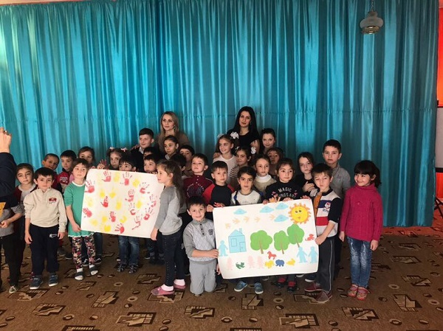

**Открытое занятие в ДОУ №12 "Доброму везде добро!" - 13 декабря 2017 г.**

Учителем начальных классов, Дзигасовой А.А., совместно с психологом школы, Челохсаевой Ф.Э., и Цебоевой Дз.И. было проведено открытое мероприятие "Доброму везде добро"

в ДОУ №12. В ходе мероприятия дети обсуждали качества, которые присущи доброму человеку, сделали коллаж города, в котором живут только добрые люди, построили свою

пирамиду доброты и разработали правила, которые должны соблюдать люди, чтобы жить в мире.

**Стр. 4**



Школьный гороскоп (пожелания)

Милая, родная РЫБКА,

Радуй нас всегда улыбкой!

Будь счастливой и умелой

И плыви по жизни смело!

Дорогой наш ВОДОЛЕЙ!

Слезки ты пореже лей!

Будь прекрасным, как дождинка,

Как прозрачная росинка

Ты — наш маленький СТРЕЛЕЦ,

Молодец и удалец!

Ты расти счастливым, детка,

Попадай в «десятку» метко!

Ты — родная наша крошка,

Наш любимый КОЗЕРОЖКА!

Не бодайся никогда,

Добрым, мягким будь всегда!

СКОРПИОН ты, но не страшный —Милый, славный и домашний.

Вырастай, наш Скорпиоша,

Добрым, умным и хорошим!

Наша деточка ВЕСЫ

Удивительной красы!

Как весы, всегда будь точен,

Справедлив и честен очень!

БЛИЗНЕЦЫ-ребенок — это

Добрый знак весны и лета!

Теплым, светлым вырастай,

Словно солнышко, сияй!

Девы славятся по праву

Ласковым и добрым нравом.

Всех милей, нежнее, краше

И счастливей ДЕВА наша!

ТЕЛЕЦ

Как приятно у ТЕЛЬЦА

Выражение лица,

Ласковый и добрый взгляд,

Как у маленьких телят!

Сильным будь, дружок, с пеленок!

Ты по гороскопу — Львенок!

ЛЕВ на солнышко похож-

Так же ярок и хорош!

Дорогой ребенок РАК!

Вырастай, не зная драк!

Бодрым будь всегда, везде,

Как Рачок в речной воде!

ОВЕН

У тебя, малютка ОВЕН,

Не всегда характер ровен —

Ты бываешь озорным,

Чуть упрямым и смешным.Source: http://ljubimyj-detskij.ru/stikhi/1859-detyam-goroskop-shkolnika.html

Стр. 5



**Фотосет**

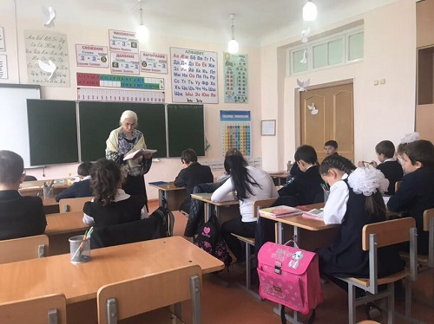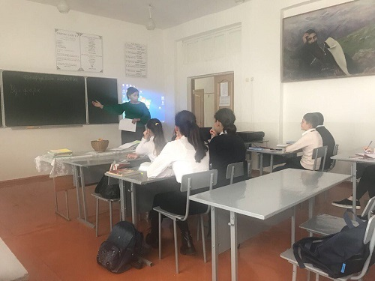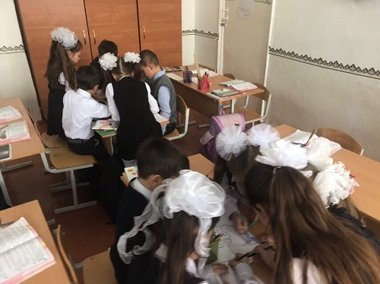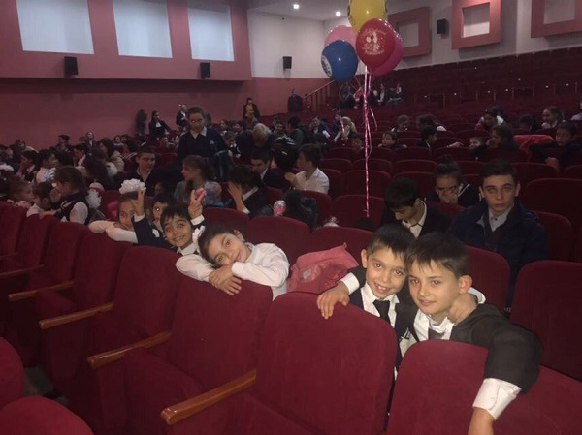

* Концерт в поддержку детей с ОВЗ. - 4 декабря 2017 г.

Учащиеся начальных классов совместно с классными руководителями, посетили концерт организованный РДК в поддержку детей с ОВЗ

* Открытые уроки:

- Цебоевой Дз.И.,

-Челохсаевой Ж.Х..,

- Цомаевой Р.Г.

Стр. 5



* *Это интересно!*

*Стр. 5.*

*Стр.4.*

*Стр. 3.*

*Стр. 2.*

* *Школьные новости.*
* *Школьный гороскоп.*

Газета СОШ № 1

**Выпуск № 3 2017 г**

Ноябрь

По ту сторону звонка!

В этом номере:

* *Фотосет.*

*Стр. 1.*

Номер подготовили:

Главный редактор- Цебоева Дз.И., помощники редактора- Габараева М, Бутаева З, Калоева Л.

**Структурное подразделение муниципального казенного общеобразовательного учреждения средняя общеобразовательная школа № 2 г. Алагира**